U-easytech STM8-MC-IPM30/UET

STM8-MC-IPM30/UET motor control kit

Description:
The STM8-MC-IPM30/UET motor control kit consists of six parts: main control board, drive board, a BLDC motor, a STLINK debugger, a 24V power adapter and a CD. The main board with 2.2’TFT LCD is based on ST MCU STM8S207RBT6. The drive board is mainly using IPM module to drive a BLDC motor. With the swim interface you can use debugger STLINKIII test your program.

Features:
- MCU: STM8S207RBT6, 8BIT
- With power input DC 24V
- Large power drive: 600V 2KW IPM module
- Typical configure: 26W BLDC MOTOR
- With hall connector and UVW connector
- square wave drive
- easy human interface: 2.2’ TFT LCD, 6 user keys, 4 LEDs,
- support BLDC motor control
- With rich examples. With ST STM8 MCKIT V1.0 and other easy examples.

Order NO: STM8-MC-IPM30/UET
Photo:

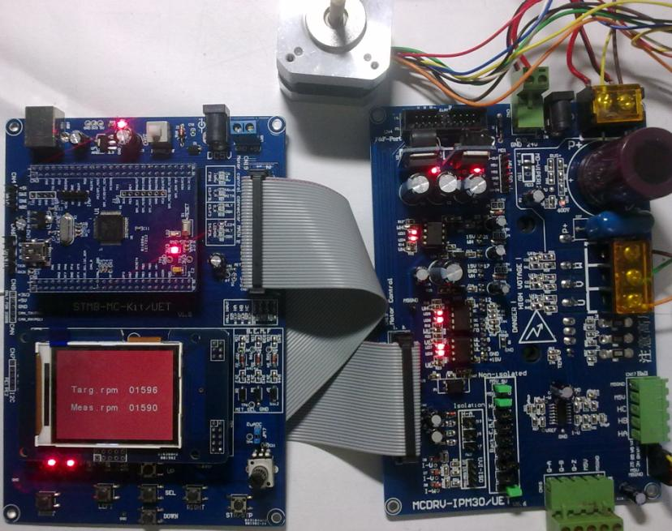

U-easytech STM8-MC-IPM30/UET

STM8-MC-IPM30/UET 核心板

简介:
STM8-MC-IPM30/UET 电机控制套件含六部分：主控制板、驱动板、一个BLDC电机、一个STLINK调试器，一个24V电源适配器和一张光盘。主控板上自带一个2.2‘TFT LCD，采用STM8S207RBT6芯片。驱动板主要采用进口IPM模块驱动电机。用户可能过STLINK下载程序并进行调试运行。

特点:
- 采用8位CPU：STM8S207RBT6
- 采用核心板+主控底板+功率板结构，方便调试与维修
- 宽电压输入：DC 18V～300V,标配24V电源
- 大功率驱动：配置600V 2KW IPM功率模块，
- 典型配置： 24V BLDC 带HALL
- HALL输入、反电动势侦测，有/无传感器控制方式
- 120º方波控制方式,六步法
- 过流停车保护
- 方便的人机界面：2.2 TFT液晶显示、6按键、电位器、4个LED灯
- 双电机控制接口，支持BLDC电机控制
- 例程丰富，包括自编的以源码方式提供的进阶式的例程，还有移植好ST STM8 MC V1.0电机库例程。

订单编号：
- STM8-MC-IPM30/UET

